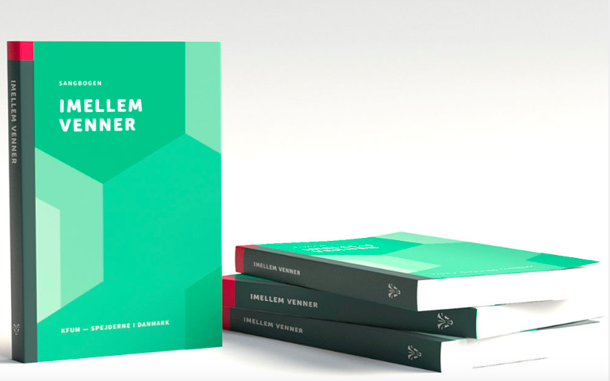**­­­­Velkomstpakke 159,00 kr**.

Tørklæde 49,00 kr.

Knobreb 20,00 kr.

Sangbog 99,00 kr.